Государственное бюджетное общеобразовательное учреждение
Самарской области средняя общеобразовательная школа № 16
с углубленным изучением отдельных предметов города Жигулевска
городского округа Жигулевск Самарской области

Конспект открытого урока по окружающему миру
в 1 «В» классе
по теме «Почему нужно есть много овощей и фруктов?»

27 апреля 2015 год

Технологическая карта
Предмет: окружающий мир
Класс: 1 «В»
Тип урока: открытие новых знаний
УМК: «Школа России». А.А. Плешаков «Окружающий мир. 1 класс»

Тема урока | Почему нужно есть много овощей и фруктов?
Цели | Систематизировать и расширить знания об овощах и фруктах; познакомить с витаминами, их значением для человека; учить соблюдать правила гигиены при употреблении овощей и фруктов.
Задачи | - Создать проблемную ситуацию для мотивации обучающихся к учебной деятельности и формирования ими учебной проблемы о значении овощей и фруктов в питании человека.  - Помочь обучающимся выдвинуть на основе проблемного вопроса версии о пользе овощей и фруктов, определить способы поиска решения проблемы.  - Учить применять полученные знания о пользе овощей и фруктов в ходе выполнения упражнений, творческой работы ; формировать культуру здорового питания
Планируемые результаты обучения учащихся | Предметные:  - иметь представление о разнообразии овощей и фруктов;  - называть значение овощей и фруктов в питании человека;  - называть пользу витаминов для здоровья человека;  - соблюдать правила гигиены при употреблении овощей и фруктов.  Метапредметные:  регулятивные:  - понимать учебную задачу урока и стремиться её выполнить;  - планировать учебную деятельность;  - удерживать учебную задачу в течение урока;  - отвечать на итоговые вопросы и оценивать свои достижения на уроке.  - осуществлять итоговый и пошаговый контроль по результату  познавательные:  - группировать (классифицировать ) овощи и фрукты на основе выделения главных признаков каждой группы с использованием цветных фишек;  - находить в учебнике информацию о витаминах в соответствии с заданием.;  - различать значение витаминов А, В, С в жизнедеятельности человека.  - осознанное и произвольное речевое высказывание в устной форме о разнообразии и значении овощей и фруктов в питании человека  коммуникативные:  - строить монологические высказывания; аргументировать свою позицию  - работать в группе на основе приёмов взаимодействия ( распределение обязанностей, обсуждение разных точек зрения, умение договариваться в случае разногласий, представление результата деятельности ).  личностные:  - проявлять мотивацию к изучению нового материала;  - способность к самооценке на основе критерия успешности учебной деятельности;  - формировать желание открывать новые знания, новые способы действия, готовность преодолевать учебные затруднения, умение сотрудничать
Основные понятия | Овощи и фрукты, их разнообразие и значение в питании человека. Витамины. Правила гигиены при употреблении овощей и фруктов.
Ресурсы | - компьютер учителя;  - мультимедийный проектор;  - интерактивная доска;  - презентация «Почему нужно есть овощи и фрукты?»  - электронное приложение к учебнику «Окружающий мир»  - муляжи овощей и фруктов  - у учащихся цветные карандаши, разноцветные фишки
Организация пространства | Педагогические технологии: технологии проблемного обучения; информационно-коммуникативные, здоровьесберегающие  Методы обучения: проблемно-поисковый метод; наглядный; репродуктивный, исследовательский, игровые технологии  Формы работы учащихся: индивидуальная, фронтальная, групповая, игровая, репродуктивная, работа в парах.

Ход урока
Этапы урока | Деятельность учителя | Деятельность ученика
1. Организационный момент. Психологический настрой.  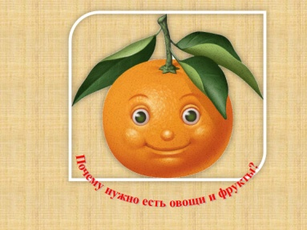 | Мотивирует учащихся к учебной деятельности посредством создания эмоциональной обстановки.  Здравствуйте, дорогие ребята!  Говорить друг другу здравствуйте – это значит, желать здоровья. Это самое ценное, что есть у людей, а значит, его надо беречь.  Распрямите, дети, спину, расправьте плечи, приподнимите подбородок. Предлагаю начать наш урок с улыбки, которая настроит нас на хорошее настроение на весь урок. А хорошее настроение может быть у здоровых людей.  Девизом будут слова: « В дорогу знаний поспешим и здоровье защитим!» | Приветствуют учителя и садятся.  Участвуют в учебном диалоге.
2. Самоопределение к деятельности. Создание проблемной ситуации. Целеполагание.  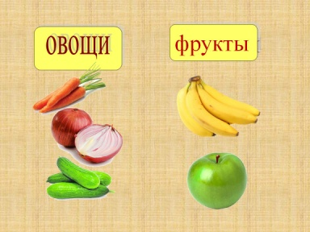 | Организует формулировку темы урока детьми, постановку цели урока, составление плана действий.  На столе учителя корзинка с муляжами овощей и фруктов.  - Муравьишка принёс целую корзину овощей и фруктов. Кто сможет разобраться, где здесь фрукты, а где овощи?  - А для чего Муравьишке так много овощей и фруктов? (Они полезны, там много витаминов.)  - А что такое витамины?  - Предположите, о чём сегодня пойдёт речь на уроке. (Об овощах и фруктах).  - Прочитайте тему урока на с.54 учебника.  - Прочитайте, какие учебные задачи мы поставим перед собой.  - Как вы думаете, какая основная задача урока? (дать ответ на вопрос «Почему нужно есть много овощей и фруктов?»)  - Составим план нашей работы по порядку.  На доске записан деформированный план:  - Задать вопрос.  - Оценить свою работу.  - Выдвинуть версии.  - Применить новые знания.  - Определить пути их решения. | Определяют и формулируют с помощью учителя тему урока, цель в виде проблемного вопроса.  Участвуют в учебном диалоге.  В ходе коллективного обсуждения составляется план:  1. Задать вопрос.  2. Выдвинуть версии.  3. Определить способы их решения.  4. Применить новые знания.  5. Оценить свою работу.
3. Работа по теме урока.  Решение проблемной ситуации  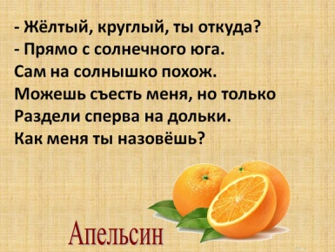  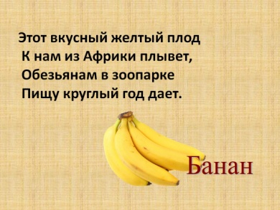  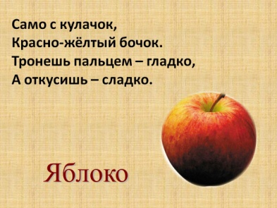  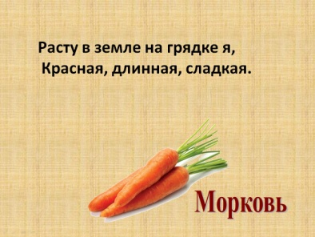  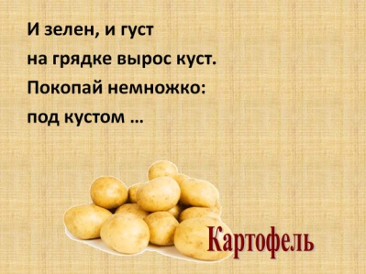  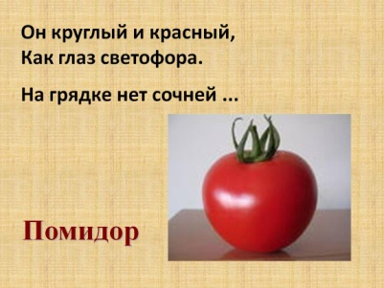 | 1. Работа с презентацией.  - Вместе с корзиной Муравьишка принёс и загадки. Отгадайте их.  (Картинки с отгадками появляются на слайдах)  - -Жёлтый, круглый, ты откуда?  - Прямо с солнечного юга.  Сам на солнышко похож.  Можешь съесть меня, но только  Раздели сперва на дольки.  Как меня ты назовёшь? (Апельсин.)  - Этот вкусный желтый плод  - К нам из Африки плывет,  - Обезьянам в зоопарке  - Пищу круглый год дает. (Банан)  - Само с кулачок,  - Красно-жёлтый бочок.  - Тронешь пальцем – гладко,  - А откусишь – сладко. (Яблоко.)  - Расту в земле на грядке я,  - Красная, длинная, сладкая. (Морковь)  - И зелен, и густ на грядке вырос куст.  - Покопай немножко: под кустом … (Картофель)  - Он круглый и красный,  - Как глаз светофора.  - На грядке нет сочней ... (Помидор)  Вывод: - Как же отличить фрукты от овощей?  - А что общего у фруктов и овощей?  2. Работа в парах.  Работа по учебнику: стр. 54  - Отметьте овощи – зелёными фишками, а фрукты – красными.  3. – Как вы думаете, почему нужно есть много овощей и фруктов? Предложите свои версии ответа на этот вопрос.  - Сравним ваши предположения с выводом в учебнике на странице 55. | Фронтальная работа  Делают вывод:  Фрукты растут на деревьях, а овощи на грядках.  Человек употребляет их в пищу, это растения.  Работают в парах.  Взаимопроверка по стр.89 учебника  Дети выдвигают гипотезы, обсуждают их.  Читают вывод.
4. Физминутка | Раз, два, три, четыре, пять,  Начинаем отдыхать! (потянуться)  Спинку бодро разогнули,  Ручки кверху потянули!  Раз и два, присесть и встать,  Чтобы отдохнуть опять.  Раз и два вперед нагнуться,  Раз и два назад прогнуться. (движения маятника)  Вот и стали мы сильней, (показать «силу»)  Здоровей и веселей! (улыбнуться друг другу) | Выполняют движения в соответствии с заданиями физминутки.
5. Продолжение работы по теме урока  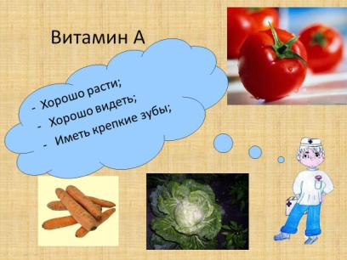  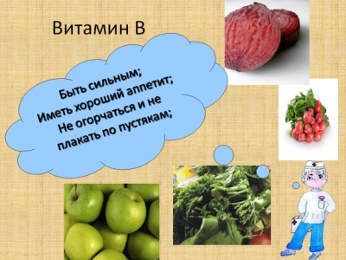  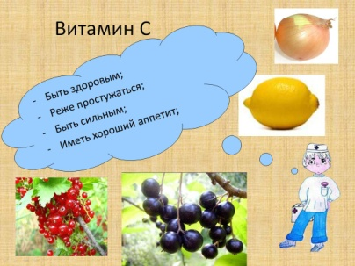 | 1. - Прочитайте вторую задачу нашего урока. (Узнаем, что такое витамины)  - У каждого из вас на парте лежит листок с текстом, на нем есть цветной кружок. Объединитесь в группы по одинаковому тексту, ориентируясь на цвет кружка и пересядьте.  Ягоды, фрукты, овощи – основные источники витаминов, таких как Витамин А, Витамин В, Витамин С и другие, которые необходимы для здоровья. Большинство витаминов в организме человека не накапливаются,  а поступают в организм человека с пищей. Вот почему ягоды, овощи и фрукты должны быть в рационе ребёнка регулярно. Полезно круглый год употреблять в пищу разнообразные овощи, фрукты, ягоды, так как в каждом из них и разные витамины. Полезно есть салаты, приготовленные из свежих овощей и фруктов. Фрукты и фруктовые соки рекомендуется употреблять за 1 час до или после еды. ( Витамин В – читать «Бэ», С – «Це»)  Ягоды, фрукты, овощи – основные источники витаминов, которые необходимы для здоровья.  Если вы хотите хорошо расти, хорошо видеть и иметь крепкие зубы, вам нужен Витамин А. Он помогает предупредить инфекцию. При недостатке Витамина A у человека становится плохое зрение, развивается болезнь под названием «куриная слепота»; люди, страдающие «куриной слепотой», плохо видят вечером и ночью. Витамин А содержится в салате, моркови, капусте, абрикосах, яблоках и в других фруктах и овощах.  Ягоды, фрукты, овощи – основные источники витаминов, которые необходимы для здоровья.  Если вы хотите быть сильными, иметь хороший аппетит и не хотите огорчаться и плакать по пустякам, вам нужен Витамин В (читать В - Бэ). Этот витамин способствует хорошей работе мозга, сердца, мышц, полезен при росте детей. Он содержится во всех свежих фруктах и овощах – помидорах, в бананах, киви, малине, во всех злаках. Витамин В должен постоянно восполняться в организме.  Ягоды, фрукты, овощи – основные источники витаминов, которые необходимы для здоровья.  Если вы хотите реже простужаться, быть бодрыми, быстрее выздоравливать при болезнях, вам нужен Витамин С (читать С– «Цэ»)! Витамин С прячется в чесноке, луке, апельсинах, кабачках, помидорах, лимонах.  - Послушаем представителей от групп, что узнали о витаминах?  2. - Ребята, Злючка- Грязючка увидела Муравьишку с морковкой и обрадовалась. Почему? (Морковка грязная.)  - Что надо сделать Муравьишке, чтобы Грязючка исчезла? (Вымыть морковку.)  - Да, Муравьишка знает это правило. А вы прочитайте его ещё раз на с.55 и запомните. | Дети рассаживаются за столы, соответствующие цвету их кружка на тексте.  Работа в группах (читают и обсуждают текст, готовят представителя от группы для ответа у доски)  Рассказы учащихся, добавления от группы.  Участвуют в учебном диалоге.
6. Физминутка | Жил один садовод,  Он развёл огород,  Приготовил старательно грядки ( копают грядки)  Он принёс чемодан, ( показывают, как он нёс  чемодан)  Полный разных семян,  Но смешались они в беспорядке.  Наступила весна,  И взошли семена - (дети присели, затем встали)  Садовод любовался на всходы. (восхищаются)  Утром их поливал, (поливают)  На ночь их укрывал (укрывают)  И берёг от холодной погоды (садятся.)  Но когда садовод  Нас позвал в огород,  Мы взглянули и все закричали:  - никогда и нигде.  Ни в земле, ни в воде  Мы таких овощей не встречали!  Показал садовод  Нам такой огород,  Где на грядках, засеянных густо,  Огурбузы росли,  помидыни росли,  редисвёкла, чеслук и репуста. | Выполняют движения в соответствии с заданиями физминутки.
7. Применение полученных знаний | Организует рефлексию учебной деятельности на уроке.  1.Работа с электронным приложением к учебнику.  - Соедините линиями названия овощей и фруктов с их изображением.  - Черепаха варит овощной суп, а Муравьишка – сладкий компот. Подскажите им, из чего лучше приготовить эти блюда.  2. Работа в тетради на печатной основе стр. 27. Проверка с доски.  3. Игра «Угадай овощ или фрукт»  Ученик с закрытыми глазами берет муляж овоща или фрукта и угадывает, что это. | Применяют новые знания в ходе выполнения заданий. Планируют свою деятельность в соответствии с поставленной задачей.  Работают на интерактивной доске.  Самостоятельная работа  Самопроверка  Игровая деятельность
8. Подведение итогов урока  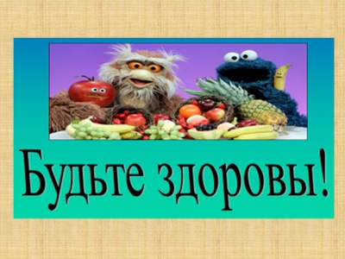 | - Вернемся к учебной задаче урока. Вы научились различать овощи и фрукты?  - Что такое витамины?  - Почему надо есть много овощей и фруктов?  - Что надо сделать, прежде чем есть овощи и фрукты?  - Здоровье не купишь, его разум дарит. А я хочу подарить вам витаминный рецепт. (Приложение 1) Пожелать вам выполнять правила правильного питания, употреблять только полезные продукты, чтобы быть всегда здоровыми. | Участвуют в учебном диалоге.
9. Рефлексия учебной деятельности на уроке | Предлагает оценить учащимся собственную деятельность на уроке.  Закончи предложения  - Я понял(а), что…  - Я узнал(а), что…  - Мне было интересно…  - Могу похвалиться, тем … | Строят монологическое высказывание, участвуют в учебном диалоге, аргументируют свою точку зрения. Выполняют самооценку на основе критерия успешности учебной деятельности.  – Несколько учеников высказывают свои мнения.  

